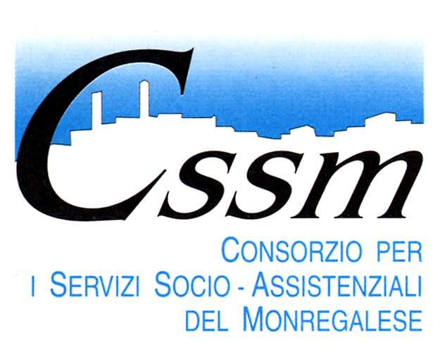

AVVISO PUBBLICO

INVITO PUBBLICO A PARTECIPARE ALLA COSTITUZIONE DI UN TAVOLO DI PARTENARIATO PER L’ELABORAZIONE DI UN’IDEA PROGETTUALE DA CANDIDARE AL FINANZIAMENTO DI CUI AL BANDO CANTIERE NUOVO WELFARE 2016, PROMOSSO DALLA FONDAZIONE CASSA DI RISPARMIO DI CUNEO

Il Consorzio per i Servizi Socio-Assistenziali del Monregalese (C.S.S.M.), quale Ente capofila dell’ambito territoriale, al proposito associato con l’Unione Montana delle Valli Mongia e Cevetta Langa Cebana - Alta Valle Bormida - Servizio Socio-Assistenziale Ambito del Distretto di Ceva, informa che intende elaborare una proposta progettuale da candidare sul Bando Cantiere Nuovo Welfare 2016 - MISURA A - promosso dalla Fondazione Cassa di Risparmio di Cuneo, in scadenza il 26 agosto 2016.
É intenzione approfondire e formulare una proposta che promuova l’attivazione e lo sviluppo di azioni di nuovo welfare, comunitario e generativo, a favore delle persone con disabilità e delle loro famiglie, avvalendosi di partner pubblici e privati che possano concorrere alla costruzione dell’idea progettuale.

Soggetti ai quali è rivolto l’invito e requisiti richiesti
L’avviso è rivolto a Soggetti del terzo settore (cooperative sociali, associazionismo, volontariato) che possiedano un comprovato radicamento sul territorio cebano-monregalese, desumibile da esperienza nella progettazione e realizzazione di interventi a favore delle persone con disabilità e delle loro famiglie.
I Soggetti interessati a partecipare dovranno presentare la manifestazione d’interesse entro le ore 12.00 del giorno 04.08.2016 a mezzo PEC all’indirizzo cssm.mondovi.cn@legalmail.it; le Associazioni sprovviste di PEC potranno inviarla tramite raccomandata all’indirizzo: C.S.S.M. Corso Statuto n.13 MONDOVI’ - 12084 o consegnarla a mano entro le ore 12 del giorno 05.08.2016.
Nella manifestazione, sottoscritta dal Legale Rappresentante, il Soggetto interessato dovrà designare il proprio Delegato al tavolo di partenariato ed attestare il possesso del radicamento territoriale indicandone gli elementi, successivamente verificabili da parte di codesto Ente. I soggetti che presenteranno la manifestazione d’interesse, sono inoltre invitati a partecipare all’incontro costitutivo del succitato “tavolo”, già calendarizzato per il giorno 05.08.2016 alle ore 10.00 presso la Sala Riunioni del C.S.S.M. sita in Mondovì, Corso Statuto n.13.

Nell’ambito del lavoro del “tavolo di partenariato” verranno individuati i Soggetti partner del progetto che, in coerenza con le linee progettuali del Bando della Fondazione CRC, parteciperanno alla definizione della candidatura presentata dagli Enti, anche in relazione al ruolo ed agli impegni che ciascun partecipante sarà disponibile ad assumere per l’attivazione del progetto.

Qualora l’avviso andasse deserto, compatibilmente con la normativa vigente, il C.S.S.M. si riserva la facoltà di invitare al “tavolo” soggetti dallo stesso autonomamente individuati, previo accordo con l’Unione Montana delle Valli Mongia e Cevetta Langa Cebana – Alta Valle Bormida.

Ambito territoriale di competenza
Il territorio di riferimento coincide con l’ambito di competenza del Consorzio per i Servizi Socio-assistenziali del Monregalese (CSSM) e dell’Unione Montana delle Valli Mongia e Cevetta Langa Cebana – Alta Valle Bormida, come di seguito dettagliato.

- Ambito monregalese: Comuni di Bastia Mondovì, Belvedere Langhe, Briaglia, Bonvicino, Carrù, Clavesana, Dogliani, Farigliano, Frabosa Soprana, Frabosa Sottana, Lequio Tanaro, Magliano Alpi, Monastero di Vasco, Monasterolo Casotto, Mondovì, Montaldo Mondovì, Niella Tanaro, Pamparato, Pianfei, Piozzo, Roburent, Rocca de Baldi, Roccaforte Mondovì, San Michele Mondovì, Somano, Torre Mondovì, Vicoforte, Villanova Mondovì;
- Ambito cebano: Comuni di Alto, Bagnasco, Battifollo, Briga Alta, Camerana, Caprauna, Castelnuovo di Ceva, Castellino Tanaro, Ceva, Cigliè, Igliano, Garessio, Gottasecca, Lesegno, Lisio, Marsaglia, Mombarcaro, Mombasiglio, Monesiglio, Murazzano, Montezemolo, Nucetto, Ormea, Paroldo, Perlo, Priero, Priola, Prunetto, Roascio, Rocca Cigliè, Sale delle Langhe, Sale San Giovanni, Saliceto, Scagnello, Torresina, Viola.

Trattamento dati personali
Ai sensi del D.Lgs 196/2008 si invitano i proponenti a presentare il proprio consenso al trattamento dei dati personali all’esclusivo fine della gestione amministrativa e contabile.
Titolare del trattamento è il C.S.S.M.

Per ulteriori informazioni rivolgersi a:
Marco Fea
Area Progetti Consorzio per i Servizi Socio-assistenziali del Monregalese (CSSM)
C.so statuto 13 – Mondovì
0174-676293

